Министерство науки и высшего образования Российской Федерации
Федеральное государственное бюджетное образовательное учреждение высшего образования «Российский химико-технологический университет имени Д.И.
Менделеева»

Факультет цифровых технологий и химического инжиниринга Кафедра информационных компьютерных технологий

ОТЧЕТ ПО ЛАБОРАТОРНОЙ РАБОТЕ № 4 ПО КУРСУ
«АЛГОРИТМЫ И СТРУКТУРЫ ДАННЫХ»

Ведущий преподаватель
Ассистент Крашенинников Р. С.

СТУДЕНТ группы КС-36 Васильева Е. А.

Москва

Задание
В рамках лабораторной работы необходимо реализовать генератор случайных графов. Генератор должен содержать следующие параметры:
- Максимальное/минимальное количество генерируемых вершин.
- Максимальное/минимальное количество генерируемых ребер.
- Максимальное количество ребер, связанных с одной вершиной.
- Генерируется ли направленный граф.
- Максимальное количество входящих и выходящих ребер.
Сгенерированный граф должен быть описан в рамках одного класса (этот класс не должен заниматься генерацией) и должен обладать обязательно следующими методами:
- Выдача матрицы смежности.
- Выдача матрицы инцидентности.
- Выдача списка смежности.
- Выдача списка ребер.
В качестве проверки работоспособности требуется сгенерировать 10 графов с возрастающим количеством вершин и рёбер (количество выбирать в зависимости от сложности расчёта для вашего отдельно взятого ПК). На каждом из сгенерированных графов требуется выполнить поиск кратчайшего пути или подтвердить его отсутствие из точки А в точку Б, выбирающиеся случайным образом заранее, поиском в ширину и поиском в глубину, замерив время, требуемое на выполнение операции. Результаты замеров наложить на график и проанализировать эффективность применения обоих методов к этой задаче.

Описание алгоритма
Под графом в математике понимается абстракция реальной системы объектов безотносительно их природы, обладающих парными связями. Вершина графа —

это некоторая точка, связанная с другими точками. Ребро графа — это линия, соединяющая две точки и олицетворяющая связь между ними.
Граф — это множество вершин, соединенных друг с другом произвольным образом множеством ребер
Что описывает граф:
- Взаимоотношение между людьми (социальные связи).
- Иерархические отношения (подчиненность людей, подразделений и прочего).
- Пути перемещения в любой местности (карта метро, сеть дорог).
- Взаимозависимости поставщиков услуг или товаров (поставщики для сборки одного автомобиля).
- Распределенные системы (любая микросервисная архитектура).
- Распределенные данные (реляционные базы данных).
Ориентированный граф — это граф, в котором каждое ребро имеет направление движения и, как правило, не предполагает возможности обратного перемещения. Направление ребер указывается стрелками.
Неориентированный граф — это граф, в котором ребра не имеют направления. Каждое ребро соединяет две вершины без указания порядка, и перемещение между ними возможно в обе стороны.
Путь (или маршрут) в графе — это последовательность вершин и ребер от начальной точки до конечной точки графа. Количество ребер, входящих в последовательность, задающую этот путь, называется длиной пути. Циклический путь — это путь, у которого начало совпадает с концом, и при этом его длина не равна нулю.
Для описания графа используют один из двух удобных для вычисления вариантов:
- Матрица смежности — это двумерная таблица, в которой строки и столбцы соответствуют вершинам, а значения в таблице соответствуют ребрам. Для

невзвешенного графа значения могут быть равны 1 (если связь есть и направлена в нужную сторону) или 0 (если связи нет). Для взвешенного графа в ячейках указываются конкретные значения весов.
- Матрица инцидентности — это матрица, в которой строки соответствуют
вершинам, а столбцы — связям. В ячейках указывается 1, если связь выходит из вершины, -1, если связь входит в вершину, и 0 во всех остальных случаях.
- Список смежности — это список списков, содержащий все вершины.
Внутренние списки для каждой вершины содержат все смежные с ней вершины.
- Список ребер — это список строк, в которых хранятся все ребра графа.
Каждая строка содержит две вершины, соединенные этим ребром.
Обход графа — это переход от одной его вершины к другой с целью изучения свойств связей между вершинами. Выделяют два варианта обхода: обход в глубину (DFS) и обход в ширину (BFS).
DFS (Depth-First Search, поиск в глубину) следует концепции «погружайся глубже, головой вперед» («go deep, head first»). Идея заключается в том, что мы движемся от начальной вершины в определенном направлении (по определенному пути) до тех пор, пока не достигнем конца пути или искомой вершины. Если конец пути не является искомой вершиной, мы возвращаемся к точке разветвления и продолжаем поиск по другому маршруту.

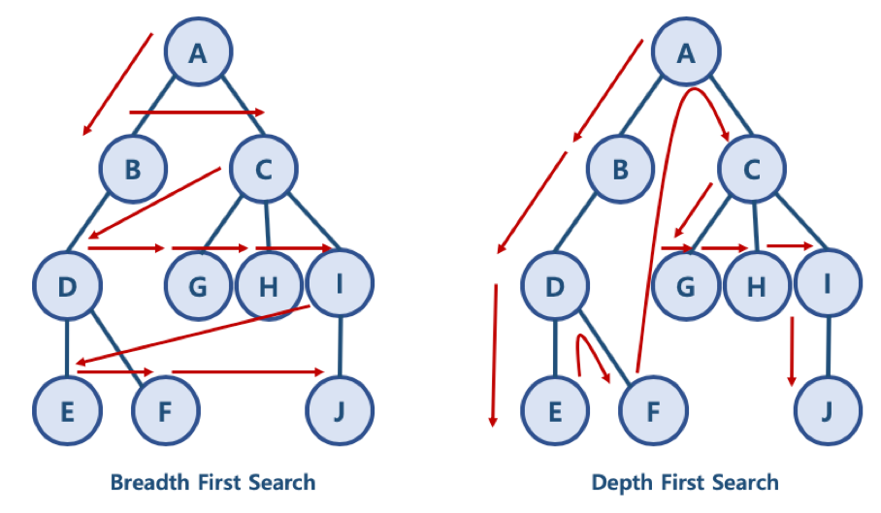

Рисунок 1 - Алгоритм поиска в глубину (DFS)

Алгоритм поиска в глубину (DFS):
- Выбираем любую вершину из еще не пройденных, обозначим ее как u.
- Запускаем процедуру dfs(u):
  - Помечаем вершину u как пройденную.
  - Для каждой не пройденной смежной с u вершиной (назовем ее v) запускаем dfs(v).
- Повторяем шаги 1 и 2, пока все вершины не окажутся пройденными.
Сложность алгоритма определяется количеством вершин и ребер в графе. Процедура вызывается для каждой вершины не более одного раза, а в рамках работы процедуры рассматриваются все ребра, исходящие из вершины.
В качестве дополнительной меры вершина может помечаться дважды:
- Первый раз, если она была посещена (окрашивается в серый цвет).
- Второй раз, если она полностью обработана (окрашивается в черный цвет).

BFS (Breadth-First Search, поиск в ширину) следует концепции «расширяйся, поднимаясь на высоту птичьего полета» («go wide, bird’s eye-view»). Вместо того

чтобы двигаться по одному пути до конца, BFS предполагает посещение ближайших соседей начальной вершины за один шаг, затем посещение соседей соседей и так далее, пока не будет найдена искомая вершина.


Рисунок 2 - Алгоритм поиска в ширину BFS

Алгоритм поиска в ширину (BFS):
- Поместить узел, с которого начинается поиск, в изначально пустую очередь.
- Извлечь из начала очереди узел u и пометить его как развернутый.
  - Если узел u является целевым узлом, завершить поиск с результатом
«успех».
  - В противном случае в конец очереди добавляются все преемники узла u, которые еще не развернуты и не находятся в очереди.
- Если очередь пуста, то все узлы связного графа были просмотрены, следовательно, целевой узел недостижим из начального; завершить поиск с результатом «неудача».
- Вернуться к шагу 2.
Сложность алгоритма также определяется количеством вершин и ребер в графе. Процедура вызывается для каждой вершины не более одного раза, а в рамках работы процедуры рассматриваются все ребра, исходящие из вершины.

Различия между DFS и BFS:
- Цель: поиск в ширину и в глубину — это способы обхода графа.
- Характер обхода:
  - DFS — это поиск по ребрам графа с возможностью возврата (туда-обратно).
  - BFS — это плавный обход по соседям, уровень за уровнем.
- Структура данных:
  - В DFS используется стек (явно или неявно через рекурсию).
  - В BFS используется очередь.
- Результат:
  - В DFS результатом является маршрут от стартовой вершины до искомой.
  - В BFS маршрут не всегда является результатом; алгоритм находит кратчайший путь в невзвешенных графах.
- Рекурсивность:
  - DFS является рекурсивным алгоритмом (или использует стек).
  - BFS не является рекурсивным и использует очередь.

Описание выполнения задачи
Для реализации задачи была написана программа на C++:
#include <iostream>
#include <vector>
#include <random>
#include <chrono>
#include <iomanip>
#include <fstream>
#include <queue>
#include <stack>
#include <algorithm>
using namespace std;
// Класс Graph для представления графа
class Graph {
private:
int vertices; // Количество вершин в графе
vector<vector<int>> adj_matrix; // Матрица смежности: adj_matrix[i][j] = 1, если есть ребро из i в j
vector<vector<int>> inc_matrix; // Матрица инцидентности: inc_matrix[i][j] показывает связь вершины i с ребром j
vector<vector<int>> adj_list; // Список смежности: adj_list[i] содержит вершины, в которые ведут рёбра из i
vector<pair<int, int>> edge_list; // Список рёбер: хранит пары (from, to) для каждого ребра
bool is_directed; // Флаг, указывающий, является ли граф направленным
public:
// Конструктор: инициализирует граф с заданным числом вершин и типом (направленный/ненаправленный)
Graph(int v, bool dir) : vertices(v), is_directed(dir) {
adj_matrix.resize(v, vector<int>(v, 0)); // Инициализация матрицы смежности нулями
inc_matrix.resize(v, vector<int>(0)); // Инициализация матрицы инцидентности (пока пустая)
adj_list.resize(v); // Инициализация списка смежности
}
// Проверка, существует ли ребро от вершины from к вершине to
[[nodiscard]] bool hasEdge(int from, int to) const {
return adj_matrix[from][to] == 1; // Возвращает true, если ребро существует
}
// Добавление ребра от вершины from к вершине to
void addEdge(int from, int to) {
// Отладочный вывод: показываем, какое ребро добавляем
//cout << "Adding edge (" << from << ", " << to << ")\n";
/*// Убеждаемся, что не добавляем петлю
if (from == to) {
cout << "Warning: Attempted to add a loop (" << from << ", " << to << "). Skipping.\n";
return;
}
// Убеждаемся, что такого ребра ещё нет
if (hasEdge(from, to)) {
cout << "Warning: Edge (" << from << ", " << to << ") already exists. Skipping.\n";
return;
}*/
// Добавляем ребро в матрицу смежности
adj_matrix[from][to] = 1;
if (!is_directed) adj_matrix[to][from] = 1; // Для ненаправленного графа добавляем обратное ребро
// Добавляем ребро в список смежности
adj_list[from].push_back(to);
if (!is_directed) adj_list[to].push_back(from);
// Добавляем ребро в список рёбер
edge_list.emplace_back(from, to);
// Обновляем матрицу инцидентности: добавляем новый столбец для нового ребра
for (int i = 0; i < vertices; ++i) {
if (i == from) inc_matrix[i].push_back(is_directed ? -1 : 1); // Из вершины from ребро выходит (-1 для направленного)
else if (i == to) inc_matrix[i].push_back(1); // В вершину to ребро входит (1)
else inc_matrix[i].push_back(0); // Остальные вершины не связаны с этим ребром
}
}
// Вывод матрицы смежности
void printAdjacencyMatrix() {
cout << "Adjacency Matrix:\n";
for (int i = 0; i < vertices; i++) {
for (int j = 0; j < vertices; j++) {
cout << adj_matrix[i][j] << " ";
}
cout << "\n";
}
}
// Вывод матрицы инцидентности
void printIncidenceMatrix() {
cout << "Incidence Matrix:\n";
int num_edges = inc_matrix[0].size(); // Число рёбер — это число столбцов в матрице
for (int i = 0; i < vertices; i++) {
for (int j = 0; j < num_edges; j++) {
cout << setw(3) << inc_matrix[i][j]; // Выводим значение с выравниванием (ширина 3)
}
cout << "\n";
}
}
// Вывод списка смежности
void printAdjacencyList() {
cout << "Adjacency List:\n";
for (int i = 0; i < vertices; i++) {
cout << i << ": ";
for (int j : adj_list[i]) {
cout << j << " ";
}
cout << "\n";
}
}
// Вывод списка рёбер
void printEdgeList() {
cout << "Edge List:\n";
for (auto& edge : edge_list) {
cout << "(" << edge.first << ", " << edge.second << ") ";
}
cout << "\n";
}
// Получение количества вершин
[[nodiscard]] int getVertices() const {
return vertices;
}
// Получение списка смежности для заданной вершины
vector<int>& getAdjList(int v) {
return adj_list[v];
}
// Получение количества рёбер
[[nodiscard]] int getEdgeCount() const {
return edge_list.size(); // Размер списка рёбер — это число рёбер в графе
}
};
// Функция для генерации случайного графа
Graph generateRandomGraph(int v, int e, int max_edges_per_vertex, bool is_directed, int max_in_edges, int max_out_edges) {
// Инициализация генератора случайных чисел
random_device rd; // Источник случайности
mt19937 gen(rd()); // Генератор случайных чисел (Mersenne Twister)
// Создаём граф с заданным числом вершин и типом (направленный/ненаправленный)
Graph graph(v, is_directed);
// Если вершина одна или меньше, добавлять рёбра невозможно, возвращаем пустой граф
if (v <= 1) return graph;
// Массивы для отслеживания степеней вершин
vector<int> out_degrees(v, 0); // Исходящая степень каждой вершины (сколько рёбер выходит из вершины)
vector<int> in_degrees(v, 0); // Входящая степень каждой вершины (сколько рёбер входит в вершину)
vector<int> total_degrees(v, 0); // Общая степень каждой вершины (входящие + исходящие рёбра)
// Создаём равномерное распределение для выбора случайных вершин от 0 до v-1
uniform_int_distribution<> vertex_choice(0, v - 1);
// Переменные для контроля процесса добавления рёбер
int attempts = 0; // Счётчик попыток добавления рёбер
int max_attempts = 10000; // Максимальное число попыток, чтобы избежать бесконечного цикла
int added_edges = 0; // Счётчик успешно добавленных рёбер
// Основной цикл: пытаемся добавить рёбра, пока не достигнем целевого числа e или не превысим max_attempts
while (added_edges < e && attempts < max_attempts) {
// Случайно выбираем начальную вершину (from) и конечную вершину (to)
int from = vertex_choice(gen);
int to = vertex_choice(gen);
attempts++; // Увеличиваем счётчик попыток
// Проверяем, можно ли добавить ребро (from, to). Условия, при которых ребро добавить нельзя:
// 1. from и to — одна и та же вершина (петли запрещены)
// 2. Ребро (from, to) уже существует
// 3. Общее число рёбер, связанных с вершиной from, достигло max_edges_per_vertex
// 4. Общее число рёбер, связанных с вершиной to, достигло max_edges_per_vertex
// 5. Для направленного графа: исходящая степень from превышает max_out_edges
// 6. Для направленного графа: входящая степень to превышает max_in_edges
if (from == to || graph.hasEdge(from, to) ||
total_degrees[from] >= max_edges_per_vertex ||
total_degrees[to] >= max_edges_per_vertex ||
(is_directed && (out_degrees[from] >= max_out_edges || in_degrees[to] >= max_in_edges))) {
continue; // Пропускаем попытку, если хотя бы одно из условий выполнено
}
// Если все проверки пройдены, добавляем ребро
graph.addEdge(from, to);
// Обновляем степени вершин
out_degrees[from]++; // Увеличиваем исходящую степень вершины from
total_degrees[from]++; // Увеличиваем общее число рёбер, связанных с from
if (is_directed) {
in_degrees[to]++; // Для направленного графа увеличиваем входящую степень to
total_degrees[to]++; // Увеличиваем общее число рёбер, связанных с to
} else {
out_degrees[to]++; // Для ненаправленного графа увеличиваем исходящую степень to
total_degrees[to]++; // Увеличиваем общее число рёбер, связанных с to
}
added_edges++; // Увеличиваем счётчик добавленных рёбер
}
// Если не удалось добавить все рёбра за max_attempts попыток, граф всё равно возвращается
return graph; // Возвращаем сгенерированный граф
}
// Поиск в ширину (BFS) для нахождения кратчайшего пути между start и end
int bfs(Graph& g, int start, int end, vector<int>& path) {
int v_count = g.getVertices(); // Получаем количество вершин
vector<int> distance(v_count, -1); // Массив расстояний: -1 означает, что вершина не посещена
vector<int> parent(v_count, -1); // Массив родителей для восстановления пути
queue<int> q; // Очередь для BFS
distance[start] = 0; // Расстояние до начальной вершины равно 0
q.push(start); // Добавляем начальную вершину в очередь
// Основной цикл BFS
while (!q.empty()) {
int u = q.front(); // Извлекаем вершину из начала очереди
q.pop();
for (int v : g.getAdjList(u)) { // Перебираем всех соседей вершины u
if (distance[v] == -1) { // Если вершина v ещё не посещена
distance[v] = distance[u] + 1; // Устанавливаем расстояние до v
parent[v] = u; // Сохраняем родителя v для восстановления пути
q.push(v); // Добавляем v в очередь
}
}
}
// Если путь до конечной вершины не найден, возвращаем -1
if (distance[end] == -1) return -1;
// Восстанавливаем путь от end до start
int curr = end;
while (curr != -1) {
path.push_back(curr); // Добавляем текущую вершину в путь
curr = parent[curr]; // Переходим к родителю
}
if (!path.empty()) { // Если путь не пустой, разворачиваем его (чтобы он шёл от start к end)
reverse(path.begin(), path.end());
}
return distance[end]; // Возвращаем длину кратчайшего пути
}
// Поиск в глубину (DFS) для нахождения пути между start и end
int dfs(Graph& g, int start, int end, vector<int>& path) {
int v_count = g.getVertices(); // Получаем количество вершин
vector<bool> visited(v_count, false); // Массив посещённых вершин
vector<int> parent(v_count, -1); // Массив родителей для восстановления пути
stack<int> s; // Стек для итеративного DFS
s.push(start); // Начинаем с вершины start
// Основной цикл DFS
while (!s.empty()) {
int u = s.top(); // Извлекаем вершину из вершины стека
s.pop();
if (u == end) { // Если достигли конечной вершины, завершаем поиск
visited[u] = true;
break;
}
if (!visited[u]) { // Если вершина u ещё не посещена
visited[u] = true; // Помечаем её как посещённую
// Получаем соседей вершины u
vector<int> neighbors = g.getAdjList(u);
// Разворачиваем соседей, чтобы порядок обхода был более предсказуемым
reverse(neighbors.begin(), neighbors.end());
for (int v : neighbors) { // Перебираем соседей
if (!visited[v]) { // Если сосед v не посещён
parent[v] = u; // Сохраняем родителя v для восстановления пути
s.push(v); // Добавляем v в стек
}
}
}
}
// Если конечная вершина не посещена, путь не существует
if (!visited[end]) return -1;
// Восстанавливаем путь от end до start
int curr = end;
while (curr != -1) {
path.push_back(curr); // Добавляем текущую вершину в путь
curr = parent[curr]; // Переходим к родителю
}
if (!path.empty()) { // Если путь не пустой, разворачиваем его
reverse(path.begin(), path.end());
}
return path.size() - 1; // Возвращаем длину пути
}
// Функция для записи данных о графах в CSV-файл
void generateGraphData(const vector<double>& bfs_times, const vector<double>& dfs_times, const vector<int>& sizes, const vector<bool>& directed, const vector<int>& edges) {
ofstream file("graph_data.csv"); // Открываем файл для записи
if (file.is_open()) {
// Записываем заголовок CSV
file << "Graph,Vertices,Edges,Directed,BFS_Time,DFS_Time\n";
// Записываем данные для каждого графа
for (size_t i = 0; i < sizes.size(); ++i) {
file << i + 1 << "," << sizes[i] << "," << edges[i] << "," << (directed[i] ? "Yes" : "No") << "," << bfs_times[i] << "," << dfs_times[i] << "\n";
}
file.close();
cout << "Graph data saved to graph_data.csv. Use a plotting tool (e.g., Python) to visualize.\n";
}
}
int main() {
random_device rd; // Генератор случайных чисел
mt19937 gen(rd());
// Параметры для генерации графов
int min_vertices = 5, max_vertices = 10; // Диапазон числа вершин
int min_edges = 10, max_edges = 20; // Диапазон числа рёбер
int step_vertices = (max_vertices - min_vertices) / 9; // Шаг увеличения числа вершин
int step_edges = (max_edges - min_edges) / 9; // Шаг увеличения числа рёбер
int max_edges_per_vertex = 5; // Максимальная общая степень вершины (входящие + исходящие рёбра)
int max_in_edges = 3; // Максимальное количество входящих рёбер для направленного графа
int max_out_edges = 3; // Максимальное количество исходящих рёбер для направленного графа
// Векторы для хранения данных о графах
vector<int> sizes; // Размеры графов (число вершин)
vector<bool> directed_flags; // Флаги направленности графов
vector<Graph> graphs; // Сами графы
vector<double> bfs_times, dfs_times; // Времена выполнения BFS и DFS
vector<int> edge_counts; // Количество рёбер в каждом графе
// Генерация 10 направленных графов
cout << "Generating Directed Graphs:\n";
for (int i = 0; i < 10; ++i) {
// Вычисляем число вершин и рёбер для текущего графа
int v = min_vertices + i * step_vertices;
int e = min_edges + i * step_edges;
e = min(e, v * (v - 1)); // Ограничиваем число рёбер для направленного графа
sizes.push_back(v); // Сохраняем размер графа
directed_flags.push_back(true); // Указываем, что граф направленный
// Генерируем граф
Graph g = generateRandomGraph(v, e, max_edges_per_vertex, true, max_in_edges, max_out_edges);
graphs.push_back(g); // Сохраняем граф
edge_counts.push_back(g.getEdgeCount()); // Сохраняем реальное количество рёбер
// Выбираем случайные начальную и конечную вершины для поиска пути
uniform_int_distribution<> vertex_choice(0, v - 1);
int start = vertex_choice(gen);
int end = vertex_choice(gen);
while (start == end) end = vertex_choice(gen); // Гарантируем, что start != end
// Выполняем BFS
vector<int> bfs_path;
auto bfs_start = chrono::high_resolution_clock::now(); // Засекаем время начала
int bfs_dist = bfs(g, start, end, bfs_path); // Ищем кратчайший путь
auto bfs_end = chrono::high_resolution_clock::now(); // Засекаем время окончания
double bfs_time = chrono::duration<double>(bfs_end - bfs_start).count(); // Вычисляем время выполнения
bfs_times.push_back(bfs_time); // Сохраняем время выполнения BFS
cout << "Directed Graph " << i + 1 << " (V=" << v << ", E=" << g.getEdgeCount() << "):\n";
cout << "BFS from " << start << " to " << end << ": ";
if (bfs_dist == -1) cout << "No path\n"; // Если пути нет
else {
cout << "Shortest Distance = " << bfs_dist << ", Path = "; // Выводим длину пути
for (int vertex : bfs_path) cout << vertex << " "; // Выводим сам путь
}
cout << "\nTime: " << bfs_time << "s\n";
// Выполняем DFS
vector<int> dfs_path;
auto dfs_start = chrono::high_resolution_clock::now();
int dfs_dist = dfs(g, start, end, dfs_path);
auto dfs_end = chrono::high_resolution_clock::now();
double dfs_time = chrono::duration<double>(dfs_end - dfs_start).count();
dfs_times.push_back(dfs_time);
cout << "DFS from " << start << " to " << end << ": ";
if (dfs_dist == -1) cout << "No path\n";
else {
cout << "Path Length = " << dfs_dist << ", Path = ";
for (int vertex : dfs_path) cout << vertex << " ";
}
cout << "\nTime: " << dfs_time << "s\n\n";
// Для первого графа выводим дополнительные данные
if (i == 0) {
g.printAdjacencyMatrix();
g.printIncidenceMatrix();
g.printAdjacencyList();
g.printEdgeList();
}
}
// Генерация 10 ненаправленных графов
cout << "Generating Undirected Graphs:\n";
for (int i = 0; i < 10; ++i) {
int v = min_vertices + i * step_vertices;
int e = min_edges + i * step_edges;
e = min(e, v * (v - 1) / 2); // Ограничиваем число рёбер для ненаправленного графа
sizes.push_back(v);
directed_flags.push_back(false);
Graph g = generateRandomGraph(v, e, max_edges_per_vertex, false, max_in_edges, max_out_edges);
graphs.push_back(g);
edge_counts.push_back(g.getEdgeCount());
uniform_int_distribution<> vertex_choice(0, v - 1);
int start = vertex_choice(gen);
int end = vertex_choice(gen);
while (start == end) end = vertex_choice(gen);
vector<int> bfs_path;
auto bfs_start = chrono::high_resolution_clock::now();
int bfs_dist = bfs(g, start, end, bfs_path);
auto bfs_end = chrono::high_resolution_clock::now();
double bfs_time = chrono::duration<double>(bfs_end - bfs_start).count();
bfs_times.push_back(bfs_time);
cout << "Undirected Graph " << i + 1 << " (V=" << v << ", E=" << g.getEdgeCount() << "):\n";
cout << "BFS from " << start << " to " << end << ": ";
if (bfs_dist == -1) cout << "No path\n";
else {
cout << "Shortest Distance = " << bfs_dist << ", Path = ";
for (int vertex : bfs_path) cout << vertex << " ";
}
cout << "\nTime: " << bfs_time << "s\n";
vector<int> dfs_path;
auto dfs_start = chrono::high_resolution_clock::now();
int dfs_dist = dfs(g, start, end, dfs_path);
auto dfs_end = chrono::high_resolution_clock::now();
double dfs_time = chrono::duration<double>(dfs_end - dfs_start).count();
dfs_times.push_back(dfs_time);
cout << "DFS from " << start << " to " << end << ": ";
if (dfs_dist == -1) cout << "No path\n";
else {
cout << "Path Length = " << dfs_dist << ", Path = ";
for (int vertex : dfs_path) cout << vertex << " ";
}
cout << "\nTime: " << dfs_time << "s\n\n";
if (i == 0) {
g.printAdjacencyMatrix();
g.printIncidenceMatrix();
g.printAdjacencyList();
g.printEdgeList();
}
}
generateGraphData(bfs_times, dfs_times, sizes, directed_flags, edge_counts);
double avg_bfs_directed = 0, avg_dfs_directed = 0;
double avg_bfs_undirected = 0, avg_dfs_undirected = 0;
for (size_t i = 0; i < bfs_times.size(); ++i) {
if (directed_flags[i]) {
avg_bfs_directed += bfs_times[i];
avg_dfs_directed += dfs_times[i];
} else {
avg_bfs_undirected += bfs_times[i];
avg_dfs_undirected += dfs_times[i];
}
}
avg_bfs_directed /= 10;
avg_dfs_directed /= 10;
avg_bfs_undirected /= 10;
avg_dfs_undirected /= 10;
cout << "Analysis:\n";
cout << "Directed Graphs:\n";
cout << "Average BFS time: " << avg_bfs_directed << "s\n";
cout << "Average DFS time: " << avg_dfs_directed << "s\n";
cout << "Undirected Graphs:\n";
cout << "Average BFS time: " << avg_bfs_undirected << "s\n";
cout << "Average DFS time: " << avg_dfs_undirected << "s\n";
cout << "BFS finds the shortest path efficiently, while DFS may fail if vertices are in different components.\n";
return 0;
}

Данный код представляет собой реализацию программы на языке C++, которая моделирует и анализирует графы различных типов (направленные и ненаправленные) с использованием различных структур данных и алгоритмов поиска. Основная цель программы — генерация случайных графов с заданными параметрами (число вершин и ребер), выполнение алгоритмов поиска в ширину (BFS) и в глубину (DFS) для нахождения путей между случайными парами вершин, а также запись результатов в файл формата CSV для последующего анализа. Программа также предоставляет возможность визуализации структуры графа через

вывод матрицы смежности, матрицы инцидентности, списка смежности и списка ребер.
Код организован следующим образом:

- Класс Graph: Определяет граф с использованием четырёх структур данных: матрицы смежности (adj_matrix), матрицы инцидентности (inc_matrix), списка смежности (adj_list) и списка рёбер (edge_list). Класс поддерживает как направленные, так и ненаправленные графы.
- Функции генерации и поиска:
  - generateRandomGraph: Генерирует случайный граф с заданным числом вершин и рёбер, учитывая ограничения на степени вершин.
  - bfs: Реализует алгоритм поиска в ширину для нахождения кратчайшего пути.
  - dfs: Реализует итеративный алгоритм поиска в глубину для нахождения любого пути.
  - generateGraphData: Записывает результаты в файл graph_data.csv.
- Основной цикл (main): Организует генерацию 10 направленных и 10 ненаправленных графов, выполняет измерение времени выполнения BFS и DFS, выводит результаты и сохраняет данные.

Специфические элементы реализации:

- Многоструктурное представление графа.
  - Граф представлен одновременно четырьмя структурами: матрица смежности используется для проверки наличия ребер, матрица инцидентности — для анализа связей вершин с ребрами, список смежности — для эффективного обхода соседей, а список ребер — для подсчёта общего числа ребер. Это позволяет гибко использовать граф в различных задачах, хотя добавление каждой структуры увеличивает потребление памяти.

  - При добавлении ребра (addEdge) все структуры обновляются синхронно, что обеспечивает согласованность данных.
- Генерация случайного графа.
  - Функция generateRandomGraph использует генератор случайных чисел (mt19937) для выбора вершин и пытается добавить ребра до достижения целевого числа или исчерпания максимального числа попыток (max_attempts = 10000). Ограничения на максимальную степень вершин (max_edges_per_vertex) и входящую/исходящую степень (max_in_out_edges) предотвращают перегрузку отдельных вершин, но могут приводить к тому, что реальное число рёбер будет меньше целевого.
  - Для направленных графов максимальное число рёбер ограничено 𝑣 × (𝑣
− 1), а для ненаправленных — 𝑣 × (𝑣 − 1) / 2, что соответствует теоретическому максимуму ребер.
- Итеративная реализация DFS.
  - Алгоритм DFS реализован итеративно с использованием стека (std::stack) вместо рекурсии. Это улучшает производительность на больших графах, избегая переполнения стека вызовов. Соседи вершины добавляются в стек в обратном порядке (reverse), что обеспечивает предсказуемый порядок обхода.
  - Восстановление пути осуществляется через массив родителей (parent), что позволяет возвращать конкретный путь, а не только факт его существования.
- Измерение производительности.
  - Время выполнения BFS и DFS измеряется с использованием chrono::high_resolution_clock, что обеспечивает высокую точность (в секундах с высокой разрядностью).
  - Средние значения времени вычисляются отдельно для направленных и
ненаправленных графов, что позволяет сравнить эффективность алгоритмов в зависимости от типа графа.

- Вывод и сохранение данных.
  - Файл graph_data.csv содержит столбцы: Graph (номер графа), Size (число вершин), Edges (реальное число рёбер), Directed (направленность), BFS_Time и DFS_Time. Это позволяет использовать данные для визуализации (например, с помощью Python и matplotlib).
  - Вывод в консоль включает подробную информацию о каждом графе, включая путь и время выполнения, а для первого графа каждого типа также отображаются все представления структуры.
- Оптимизация и ограничения:
  - Код включает проверку на пустоту пути (if (!path.empty())) перед разворотом, что предотвращает ошибки при отсутствии пути.
  - Для больших графов (например, 𝑣 от 1000 до 10000, 𝑒 от 5000 до 50000) может наблюдаться замедление из-за роста памяти и числа операций. Ограничение на попытки добавления ребер помогает избежать бесконечных циклов.
Программа демонстрирует реализацию базовых алгоритмов работы с графами, предоставляя гибкие инструменты для их анализа. Специфические элементы, такие как итеративный DFS и многоструктурное представление, делают код полезным для образовательных целей и экспериментов с графами различной сложности. Данные, сохраненные в CSV, позволяют провести дальнейший анализ производительности и структуры графов с использованием внешних инструментов.

Выводы
В ходе выполнения лабораторной работы был реализована генерация направленных и ненаправленных графов, возможность вывода матриц инцидентности и смежности, а также списки смежности и вершин. На основании генерации 10 направленных и 10 ненаправленных графов были проанализированы BFS и DFS, были выяснены кратчайшие пути для случайно выбранных вершин.

Graph | Vertices | Edges | Directed | BFS_Time | DFS_Time
1 | 1000 | 2759 | Yes | 0,0001104 | 0,0003650

2 | 2000 | 4894 | Yes | 0,0002332 | 0,0002516
3 | 3000 | 6472 | Yes | 0,0002453 | 0,0084631
4 | 4000 | 7500 | Yes | 0,0003649 | 0,0008658
5 | 5000 | 8271 | Yes | 0,0000376 | 0,0000213
6 | 6000 | 8750 | Yes | 0,0000386 | 0,0000230
7 | 7000 | 9067 | Yes | 0,0007251 | 0,0027708
8 | 8000 | 9277 | Yes | 0,0002476 | 0,0005854
9 | 9000 | 9476 | Yes | 0,0000461 | 0,0000613
10 | 10000 | 9576 | Yes | 0,0000956 | 0,0001215
11 | 1000 | 2945 | No | 0,0003466 | 0,0005313
12 | 2000 | 5534 | No | 0,0002356 | 0,0002733
13 | 3000 | 7343 | No | 0,0004417 | 0,0012444
14 | 4000 | 8374 | No | 0,0004419 | 0,0016573
15 | 5000 | 9067 | No | 0,0005032 | 0,0005029
16 | 6000 | 9409 | No | 0,0005647 | 0,0007408
17 | 7000 | 9623 | No | 0,0006658 | 0,0014210
18 | 8000 | 9735 | No | 0,0000762 | 0,0000901
19 | 9000 | 9825 | No | 0,0007418 | 0,0038622
20 | 10000 | 9887 | No | 0,0011121 | 0,0054135
Таблица 1 - Полученные в результате работы программы данные о времени выполнения BFS и DFS для направленных и ненаправленных графов
Были построены графики зависимости времени выполнения алгоритмов BFS и DFS от вершин для направленных (рис. 3) и ненаправленных (рис. 4) графов при помощи полученных в результате работы программы данных, представленных в таблице 1.

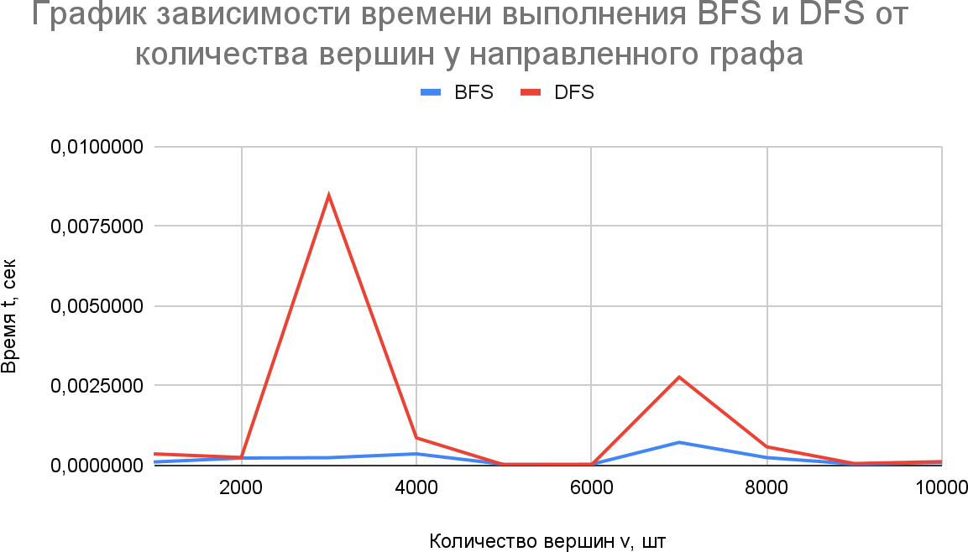

Рисунок 3 - График зависимости времени выполнения алгоритмов BFS и DFS от вершин для направленных графов
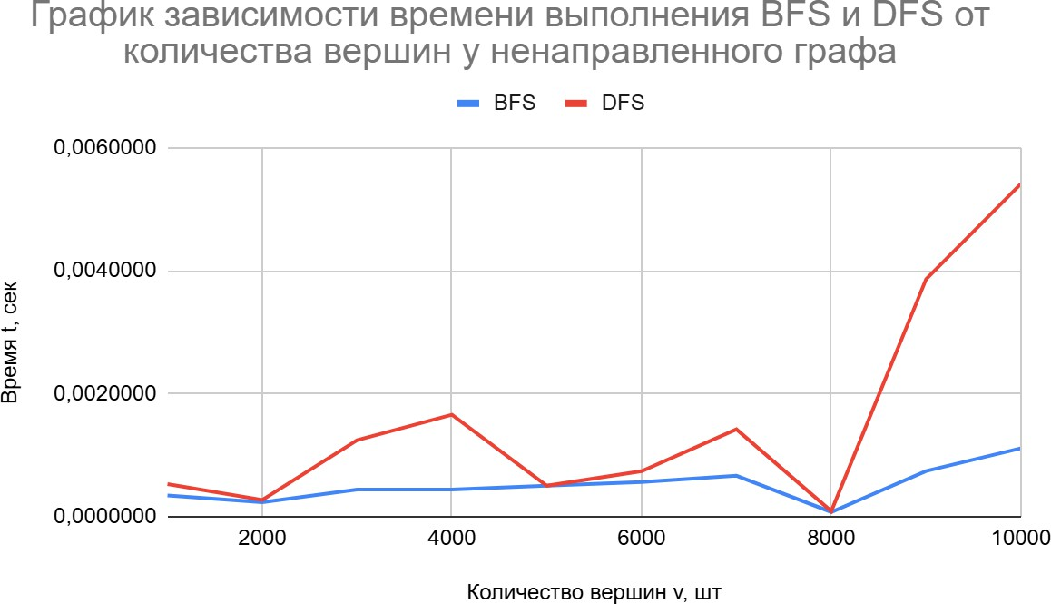

DFS:
Рисунок 4 - График зависимости времени выполнения алгоритмов BFS и DFS от вершин для ненаправленных графов
Также программа подсчитала среднее время выполнения алгоритмов BFS и

- Для направленных графов:
  - BFS: 0,00021444 секунд;
  - DFS: 0,00135288 секунд;

- Для ненаправленных графов:
  - BFS: 0,00051296 секунд;
  - DFS: 0,00157368 секунд;
Анализ результатов показывает, что BFS в среднем работает быстрее, чем DFS, как на направленных (0.00021444 секунд против 0.00135288 секунд), так и на ненаправленных графах (0.00051296 секунд против 0.00157368 секунд). Это объясняется тем, что BFS ориентирован на поиск кратчайшего пути и исследует граф послойно, что позволяет быстрее находить путь, особенно в разреженных графах. DFS, напротив, углубляется в одну ветвь графа, что может приводить к более длительному поиску, особенно если путь находится в другой компоненте связности.
Также на основании графика зависимости времени выполнения BFS и DFS от числа вершин можно сделать вывод, что время выполнения BFS растет более плавно, чем DFS, особенно для больших графов. DFS показывает большую вариативность времени выполнения, что связано с его зависимостью от структуры графа и порядка обхода вершин. На ненаправленных графах оба алгоритма работают медленнее, чем на направленных, что может быть связано с большим числом рёбер и более плотной структурой.
В ходе лабораторной работы был успешно реализован генератор случайных графов с заданными параметрами, а также класс Graph с необходимыми методами представления графа. Проведенные эксперименты показали, что BFS является эффективным алгоритмом для поиска кратчайшего пути в графах с заданными характеристиками, особенно на направленных графах. DFS, несмотря на большую вариативность времени выполнения, может быть полезен в задачах, где требуется просто найти любой путь, а не обязательно кратчайший.

